 第11届中国安徽国际现代农业博览会

#### 时间：2021年7月22日—23日 地点：合肥滨湖国际会展中心

--中部农资交易会--

**主办单位：**

安徽省化工行业协会

安徽省三农信息服务协会

**协办单位：**

合肥市种子商会

**支持单位：**

安徽省种子协会

**展会介绍**

安徽农博会自举办至今，是安徽地区唯一专业植保行业盛会，已发展成为专业化、品牌化、国际化，让买家贴近市场实况，给参展企业提供最大商机的农资行业盛会。2021届时主要设立化肥、农药、种子、农用航空、农用机械、园林及花卉专用机械、农用塑料与包装等七大专题展区，为企业与政府机构、经销商、代理商、种植户之间提供交流学习、经贸洽谈、业务拓展、提升品牌的难得机遇。

安徽农博会作为中部地区最活跃的植保行业盛会，2021年将全面升级、提升，打造全新的中部农资贸易平台，吸引行业一线品牌参展，汇集近400家企业参展，30000㎡展出面积，专业观众人数达到近40000人次。搭建最佳交流新技术及市场资讯的高效平台，帮助参展企业提高华中+华东市场份额。

**上届回顾**

2020安徽农博会汇集了来自9个国家地区的386家国内外企业参展，展出面积达到20,000平方米，汇集中部六省专业观众31328人次。

同期举办了高品质的“2020安徽特种肥料大会”、“2020中国安徽国际智慧农业与智能装备高端论坛”、“中国化肥行业发展论坛”、“种业发展与贸易论坛”、“企业新产品、新技术发布会”等，论坛汇集了600多名国内外行业机构、农资经销商、代理商、种植户、企业代表等种植业专家共同对产业可持续发展以及如何助力产业进步之先进技术进行了专题演讲和讨论。

**平台升级，参展收益提升**

1、鼓励参展企业展会现场举办新技术推广会、新产品发布会。组委会免费为参展企业提供活动场地、电视台采访录制，并提供投影仪、音响、讲台、桌椅、饮用水等设施。

2、 100辆大巴，免费接送--以合肥为中心，半径800公里，辐射中部六省各县市、周边省市农资市场、市县及乡镇农资经销部、合作社、种粮大户、农业园区等全程大巴车免费接送观众参观展会。

3、锁定50万高质量观众数据库及权威媒体的行业数据，群发海量请柬、传真、短信、电邮至所有目标观众，进行地毯式邀约；  
 4、超过50000份邀请函直接投递到企业采购决策者手中；

5、 与专业市场合作--组委会与滁州国家农业科技园区、肥西花岗现代农业综合产业园、萧县农副产品综合大市场、安庆农资大市场、宿州光彩城农资大市场、瑶海农机大市场、阜阳农机大市场等合作，深度挖掘展商需求，进行专业买家一对一的邀约拜访。

6、 政府邀请系统联动--通过政府主管部门和主办单位发文邀请华中六省一市农业局、农技站、土肥站、植保站、农检所等相关企事业单位负责人到会参观。

**主题展区**

* 肥料专业展区--氮肥、[磷肥](http://www.ampcn.com/channel/index_linfei.asp" \t "http://www.ampcn.com/news/detail/_blank)、[钾肥](http://www.ampcn.com/channel/index_jiafei.asp" \t "http://www.ampcn.com/news/detail/_blank)、[复合肥](http://www.ampcn.com/channel/index_fuhefei.asp" \t "http://www.ampcn.com/news/detail/_blank)、控释肥、叶面肥、各以及有利于作物增产和改善品质的生物技术和产品等；

* [农药](http://www.ampcn.com/nongyao/" \t "http://www.ampcn.com/news/detail/_blank)专业展区--杀虫剂、杀菌剂、杀螨剂、[除草剂](http://www.ampcn.com/news/price/chucaoji/" \t "http://www.ampcn.com/news/detail/_blank)、植物生长调节剂、生物农药、农药原料和制剂、植保机械等；

* [种子](http://www.ampcn.com/seed/" \t "http://www.ampcn.com/news/detail/_blank)展区--大田种子、蔬菜种子、种苗加工、包装机械、包衣剂机，色选机、穴盘、育苗容器等；

* 农业机械装备展区--玉米收获及烘干机、水田生产及保护性耕作机械、拖拉机、耕整地机械及农机具、加工机械及农用运输车等其他机械；

* 智慧农业展区--无土栽培技术、农业高新技术设备、农业信息通讯服务、农业物联网智能管控技术、全智能温室控制器、相关技术及设备等；

* 园林设施农业及节水灌溉展区--各类农业设施、节水设备、温室材料、园艺器械、林果机械等先进设施农业的技术和产品；

* 航空植保展区--农用飞机及小型无人机、农用航空施药技术与喷施装备、农用航空遥感技术、农用航空专用品、农用航空飞行安全装备等。

**参展费用**

A、展位服务：

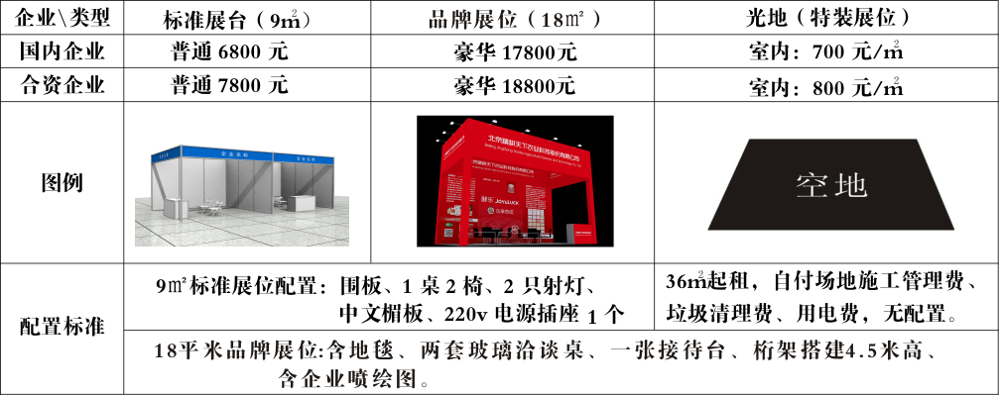

B、会刊及其它服务：(会刊用于宣传企业产品及企业形象，供经销代理商、采购商及专业人士收藏)

|  |  |  |
| --- | --- | --- |
| 封面15000元 | 封底10000元 | 彩色内页3000元 |
| 封二10000元 | 封三6000元 | 黑白内页1000元 |
| 展商证：6000元 | 观众证：8000元 | 刀旗：350元／个 |
| 充气柱：3000元／展期／个 | 户外广告：300元/平方米 | 饮用水：10000元／万瓶 |
| 参观券：10000元／万张 | 请柬：6000元／万张 | 手提袋：8000元／万个 |

C、征求赞助单位:为使展览会更具影响和规模，将诚邀有实力的厂商参与赞助和协办。有需在展会期间做重要推广的客户，请与组委会联系，详细资料备索。

【如果您已决定参展，请注意以下事项】  
1. 展位安排原则：“先申请、先预定、先付款、先确定”协办单位可优先安排。  
2. 会务接待、展品运输及住宿安排等，将于《入会通知书》或《参展手册》内另行通知。  
3. 为保证大会的顺利进行，主办机构有保留少量展位的调动权。

**安徽金世佳会展服务有限公司**

地 址：合肥市包河区利港银河广场D座803/804室

邮 箱：3464446593@qq.com

网 址：www.caiae.com.cn

联系人：秦莹莹131 7027 2131